Муниципальное бюджетное дошкольное образовательное учреждение

«Центр развития ребенка – Детский сад №89 «Парус» городского округа Город Якутск

**Дидактическое пособие по развитию артикуляционной моторики для детей с ОНР**

Автор-изготовитель: учитель-логопед

Семенова Н.Ю.

Якутск 2018 г

**Дидактическая логопедическая игрушка «Крокодильчик Тоша»**

**Д**идактическая игрушка «Крокодильчик Тоша» является авторской разработкой, которое используется для развития артикуляционной моторики и коррекции звукопроизношения у детей в ДОУ. Данное дидактическое пособие было создано, учитывая склонность дошкольников к подражанию, наглядным формам мышления и игре. Пособие можно использовать на индивидуальных и подгрупповых занятиях.

Игра представляет собой особую деятельность, которая расцветает в детские годы и сопровождает человека на протяжении всей его жизни. Неудивительно, что проблема игры привлекала и привлекает к себе внимание исследователей, причем не только педагогов и психологов, но и специалистов других областей. Невозможно представить работу логопеда без использования обучающих, дидактических игр. На логопедических занятиях используются различные игры: дыхательные, артикуляционные, пальчиковые, игры с крупой и кинетическим песком, игры с элементами массажа, подвижные, настольно-печатные, игры с предметами и словесные, а также компьютерные игры. Они содержат элементы новизны, вводят детей в условную ситуацию, эмоционально приобщают к процессу приобретения знаний, нацеливают на самостоятельное решение игровых задач.

Для достижения максимальной эффективности в коррекционном процессе, от учителя-логопеда требуется решение сложных задач поиска эффективных форм и методов работы по исправлению речевых нарушений. Разработанное игровое пособие «Крокодильчик Тоша», позволяет решить большинство этих задач.

Пособие представляет собой занимательный персонаж – мягкую игрушку высотой -10 см, диаметр-15 см, длина языка-10 см (длина ладони взрослого человека). Пособие изготовлено из хлопковых ниток, акриловых ниток, поролона и деревянных бусин.

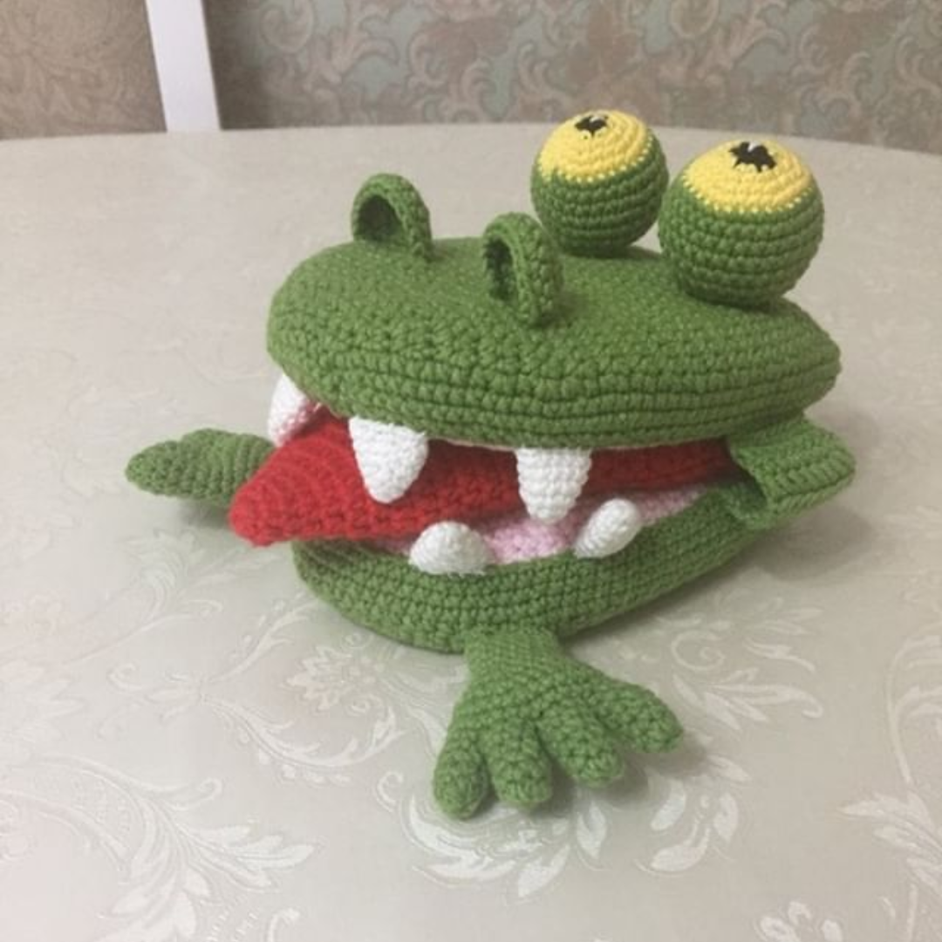

***Назначение пособия***

1. Использование пособия «Крокодильчик Тоша» в качестве сюрпризного игрового момента в ходе вводного занятия «Знакомство с органами речи». Ребенок может надеть его на руку, другой рукой открыть, закрыть рот крокодильчику, потрогать зубы, язык, узнать, где кончик языка, боковые края, спинка, корень (сначала у игрушки, потом у себя).

2. Во время проведения артикуляционной гимнастики крокодильчик Тоша «предлагает» выполнить вместе с ним упражнение, найти правильное положение языка. Ребенок это делает вместе с логопедом, двигает, выгибает язык, помещает кончик языка за верхние, нижние зубы; те же действия показывает на языке

3. На индивидуальных занятиях по постановке звуков, ребенок с помощью логопеда моделирует и прикрепляет игрушке язык, придавая ему необходимый артикуляционный уклад. Например: при постановке звука [Ш], приподнимаем края языка к верхним зубам, моделируя форму «Чашечки».

***Игра: «Научи Крокодильчика Тошу»***

Цель: Автоматизация изолированного звука.

Логопед берет крокодильчика Тошу и просит ребенка научить ее правильно произносить тот или иной слог. Ребенок выступает в роли учителя, Тоша – ученика.

***Игра: «Веселая песенка»***

Цель: Развитие речевого дыхания и автоматизация звука в слогах.

Предложить научить крокодильчика Тошу, петь песенку с новым звуком, который ребенок недавно научился произносить.

Логопед: Сегодня к нам в гости пришел крокодильчик Тоша. Он хочет научиться петь песенку: «Ша-ша-ша!» Давай споем вместе с ним!

Во время пения следить, чтобы ребенок произносил на одном выдохе от трех и более слогов и следил за правильным произношением звука.

***Фрагмент занятия с использованием логопедической игрушки – Крокодильчика Тоши (для детей 6-7 лет).***

***Организационный момент***

Логопед: Давайте возьмем с вами зеркала и сядем за рабочие места.

- Крокодильчик Тоша вместе с нами выполнит гимнастику для нашего язычка.

Логопед. Первое наше упражнение ***«Почистим зубки»:***

Крокодильчик Тоша встал,

Чистить зубы побежал.

Вправо-влево, вправо-влево,

Чистим зубки мы умело.

***Упражнение «Блинчик»:***

Вот и завтракать пора:

Тоша нам напек блины,

Со сметаною они.

***Упражнение «Вкусное варенье»:***

Ох, и вкусная сметана!  
Жаль осталось на губе.  
Язычок я подниму  
И остатки оближу.

***Упражнение «Чашечка»:***

А теперь чаек попьем,

Чай мы в чашечку нальем.

Вот покушал Тоша наш, а теперь пошел играть.

***Упражнение «Футбол»:***

Будет языку веселье,  
Будем с ним сейчас играть -  
Мяч в ворота забивать!

Логопед. Молодцы ребята!

